**Kuzey Kıbrıs Satranç Federasyonu**

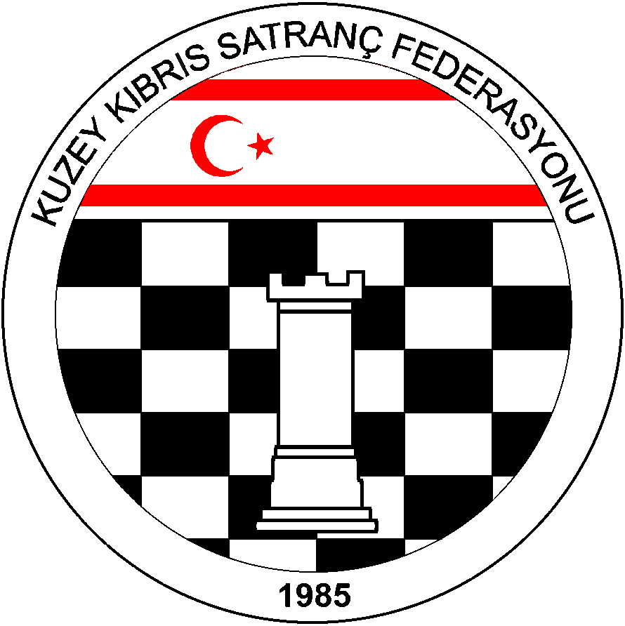

**P.K.741, LEFKOŞA.**

**GSM No: 0533 832 92 55**

**Tel No: (+90) 392 223 61 33**

**(+90) 392 223 96 31**

**Fax No: (+90) 392 223 93 37**

**E-mail:** [**iletisim@kksf.org**](mailto:iletisim@kksf.org)

[**hgoymen@hotmail.com**](mailto:hgoymen@hotmail.com)

**KUZEY KIBRIS SATRANÇ FEDERASYONU**

**2014 M. KEMAL DENİZ KADINLAR SATRANÇ ŞAMPİYONASI YÖNERGESİ:**

1.Amaç: Kuzey Kıbrıs’ın Bayan Satranç Şampiyonu ile dört kişilik milli takım havuzunu belirlemek ve merhum M. Kemal Deniz’i anmak.

2.Başlama ve Bitiş Tarihi: 10 Eylül 2014 Çarşamba – 24 Eylül 2014 Çarşamba

3.Yarışma Yeri/Yerleri: Lefkoşa ve Gazi Mağusa

4.Organizasyon: Kuzey Kıbrıs Satranç Federasyonu.

5.Sponsor: Deniz Plaza Şti. Ltd.

6.Son Başvuru Tarihi: 8 Eylül 2014 Pazartesi, Saat:19:00

7.Katılım Hakkı: KKTC vatandaşı, KKSF lisanlı bayan sporcular katılabilirler.

8.Katılım Ücreti: 30 TL ( Bölge Birinciliğine katılıp yarışmayı tamamlayanlar 20 TL ödeyeceklerdir.)

9.Yarışma Yöntemi: 5 Tur Bireysel İsviçre Sistemi.( Teknik Toplantıda Başhakem tur sayısını katılım sayısına göre belirlemeye yetkilidir.) 6 ve daha az sayıda katılım olursa Berger sistemi, uygulanacaktır. Katılım sayısına göre tur sayısı artırılabilir.

10.Tempo: Her tur her oyuncu için 90 dakika + 30 saniye eklemeli tempo.

11.Kurallar: FIDE ve KKSF Yarışmalar Yönetmeliği kuralları geçerlidir.

12.Başhakem:

13.Eşitlik Bozma Yöntemleri: Sırasıyla Buchholz-1 ve 2 (alttan), Sonneborn-Berger puanlarına, ve galibiyet sayısına bakılır. Sadece ilk sıradaki oyuncu ile eşit puanda olanlar varsa, KKTC birincisini belirlemek için sporcular arasında 90 dakika + 30 Sn/hamle tempolu döner turnuva yapılır. Renkler ve sıralama kura ile belirlenir. Eşitliğin bozulmaması durumunda 60 Dk. + 30 sn/hamle eklemeli bir tur daha yapılır. Yine eşitlik bozulmazsa 3 dk. + 2 sn/hamle eklemeli bir tur daha yapılır. Eşitliğin bozulmaması halinde altın puan kurallarına göre son bir tur daha yapılır. ( Birincilik için yarışan eşit puanlı sporcu sayısı ikiden fazla ise son sıralama eşitlik bozma karşılaşmalarından sonra yeniden belirlenir.)

14.Bekleme Süresi: 30 dakikadır.

15.Ödül Dağıtımı: Final sıralamadaki puanlara göre yapılacaktır. Eşit puanlılar arasında ödül paylaşımı yapılmayacaktır.

16.Anlaşmazlık halinde başhakemin vereceği karar kesindir.

17.Ödüller:

1.Kupa + 300 TL

2.Kupa + 200 TL

3.Kupa + 100 TL

4.Kupa + 80 TL

Tüm katılımcılara madalya verilecektir.

18. Ödül Dışında Kazanılacak Hak:

Milli takım havuzuna seçilen kadın sporculardan en az ikisi KKSF’nin koyacağı kurallar çerçevesinde 2015 Türkiye Kadınlar Satranç Şampiyonasına gönderileceklerdir. Milli takım havuzuna girme hakkı kazanmayan kadın sporcular bu haktan yararlanamaz. Ayrıca milli takım havuzuna seçilen sporcular, KKSF tarafından düzenlenen milli takım eğitim kamplarına katılma hakkı elde edeceklerdir.

19. Yarışmaya katılan tüm sporcular bu yönergeyi okumuş ve kabul etmiş sayılırlar.

20. BAŞVURU: e-mail: [iletisim@kksf.org](mailto:iletisim@kksf.org) - Tel no: 223 61 33

21.PROGRAM:

|  |  |  |  |  |
| --- | --- | --- | --- | --- |
| TARİH | GÜN | SAAT | AÇIKLAMA | YER |
| 10 Eylül 2004 | Çarşamba | 18:00 – 18.30 | Kayıt kontrol |  |
| 10 Eylül 2004 | Çarşamba | 18:00 – 18.30 | Teknik Toplantı |  |
| 10 Eylül 2004 | Çarşamba | 19:00 | 1.TUR |  |
| 12 Eylül 2004 | Cuma | 19:00 | 2.TUR |  |
| 17 Eylül 2004 | Çarşamba | 19:00 | 3.TUR |  |
| 19 Eylül 2004 | Cuma | 19:00 | 4.TUR |  |
| 24 Eylül 2004 | Çarşamba | 19:00 | 5.TUR |  |

22. Tüm katılımcılar bu yönergeyi okumuş ve kabul etmiş sayılırlar.

Not: Turların oynanacağı yerler daha sonra duyurulacaktır.Başhakem teknik toplantıda sporculardan gelen talep doğrultusunda tur yer, gün ve saatlerinde değişiklik yapabilir.

KKSF Yönetim Kurulu